Герой Советского Союза, летчик-космонавт В. Д. Зудов-почетный гражданин города Электросталь

12 апреля, в день, когда Юрий Гагарин совершил первый в истории человечества космический полет, в России отмечается День космонавтики. За годы, прошедшие со дня первого полета, в космосе побывали около 500 человек из более чем 40 стран мира. Есть среди отважных покорителей космических просторов и наш земляк, Зудов Вячеслав Дмитриевич.
Вячеслав Дмитриевич родился 8 января 1942 года в Горьковской области (ныне – Нижегородской). В 1949 году его семья переехала в город Электросталь Московской области, где он провел свои школьные годы. После окончания средней школы № 3 в 1959 году Зудов В.Д. поступил в Балашовское военное авиационное училище летчиков. Хотел стать летчиком-испытателем. Но 12 апреля 1961 года, узнав о полете Юрия Гагарина в космос, твердо решил: «Я тоже буду космонавтом». Через несколько лет его планы осуществились. В 1965 году Вячеслав Зудов был зачислен в отряд советских космонавтов, где прошел полный курс космической подготовки.
С 14 по 16 октября 1976 года вместе с Валерием Рождественским Вячеслав Зудов совершил полет в космос в качестве командира космического корабля «Союз-23». Указом
Президиума Верховного Совета СССР от 05.11.1976 Вячеславу Зудову было присвоено звание Героя Советского Союза.
После полета В.Зудов продолжил работу в центре подготовки космонавтов имени Юрия Гагарина, являлся командиром группы отряда космонавтов, заместителем начальника политотдела, окончил Военно-воздушную академию имени Юрия Гагарина.
В настоящее время Вячеслав Дмитриевич проживает в Звездном городке, но регулярно приезжает в родную Электросталь, активно участвуя в общественной жизни города. Решением Совета депутатов города Электросталь Московской области от 26.11.2004 № 230/39 В.Д.Зудову было присвоено звание «Почетный гражданин города Электросталь».
После полета в космос нашего земляка в электростальской средней школе № 3, в которой учился герой, начал работать музей истории школы, где подвигу В.Д.Зудова посвящена большая часть экспозиции. А в 2019 году в школе появилась именная парта Героя Советского Союза, летчика-космонавта Вячеслава Зудова. На ней размещена информация о жизненном пути и основных достижениях нашего прославленного земляка и его портрет. Право сидеть за этой партой получают только самые лучшие ученики.
Электростальцы поздравляют Вячеслава Дмитриевича с Днем космонавтики и гордятся, что наш город связан с именем такого замечательного человека.

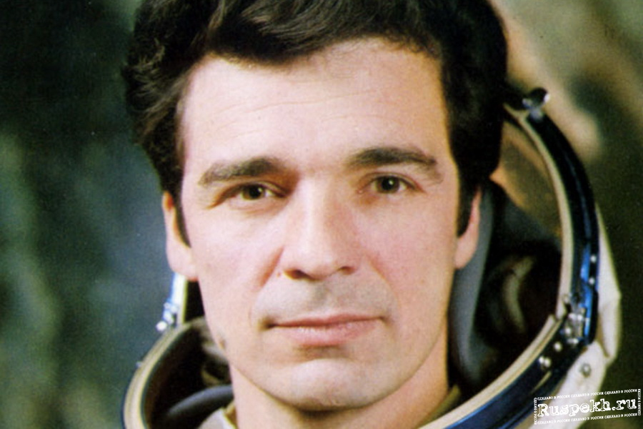
Зудов В.Д.
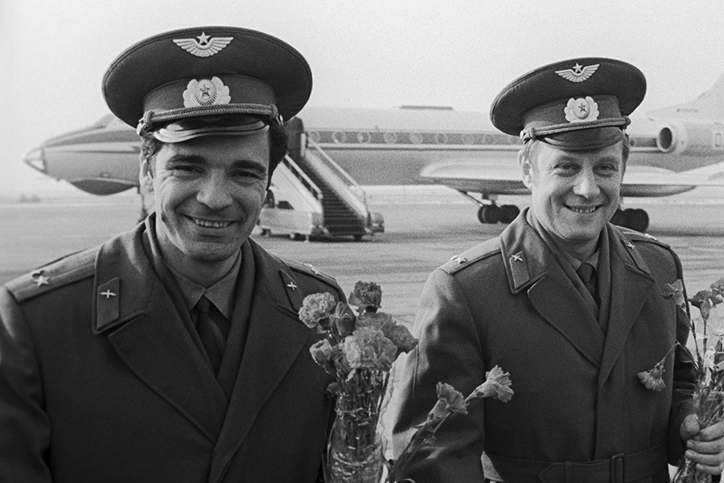
Зудов В.Д. и Рождественский В.И.
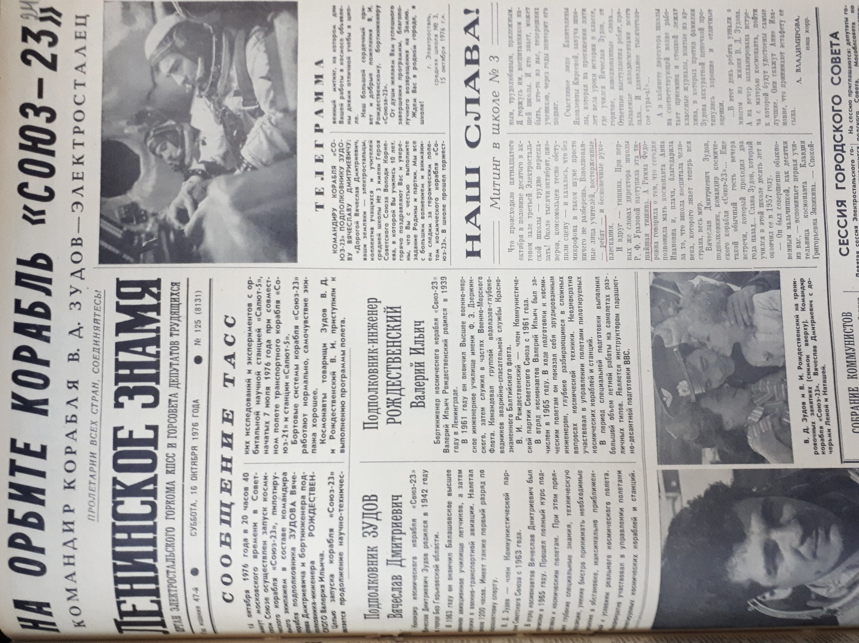
Передовая страница городской газеты «Ленинское знамя» от 16 октября 1976 года
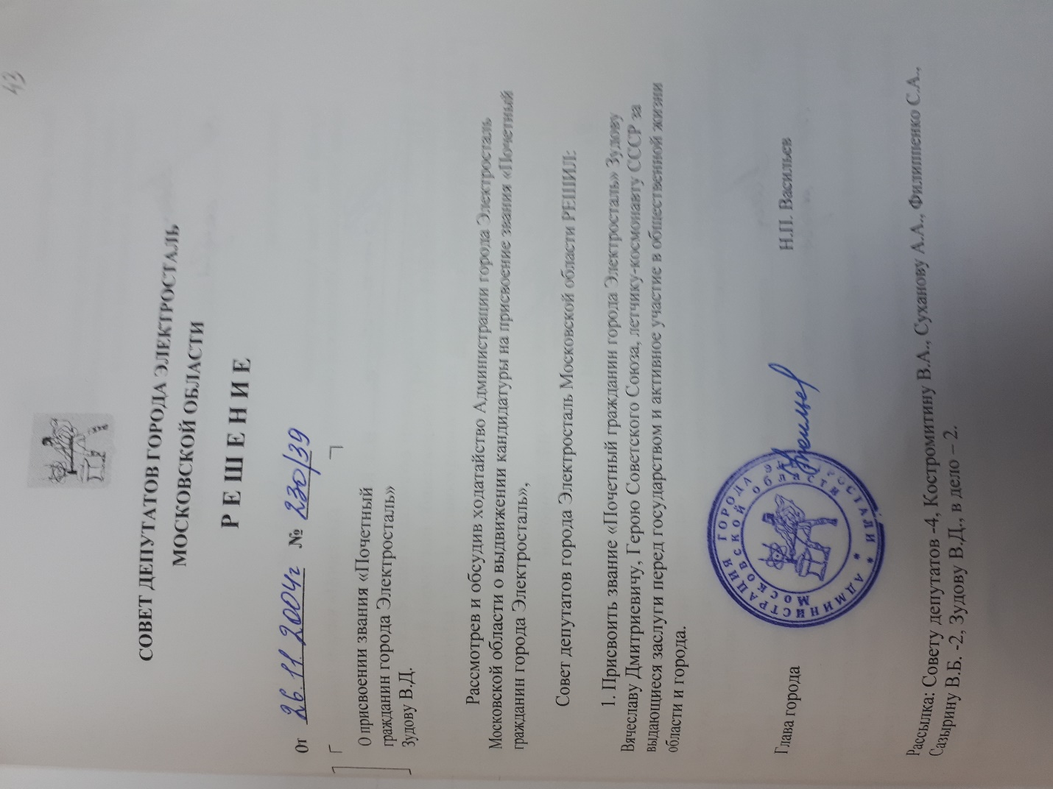

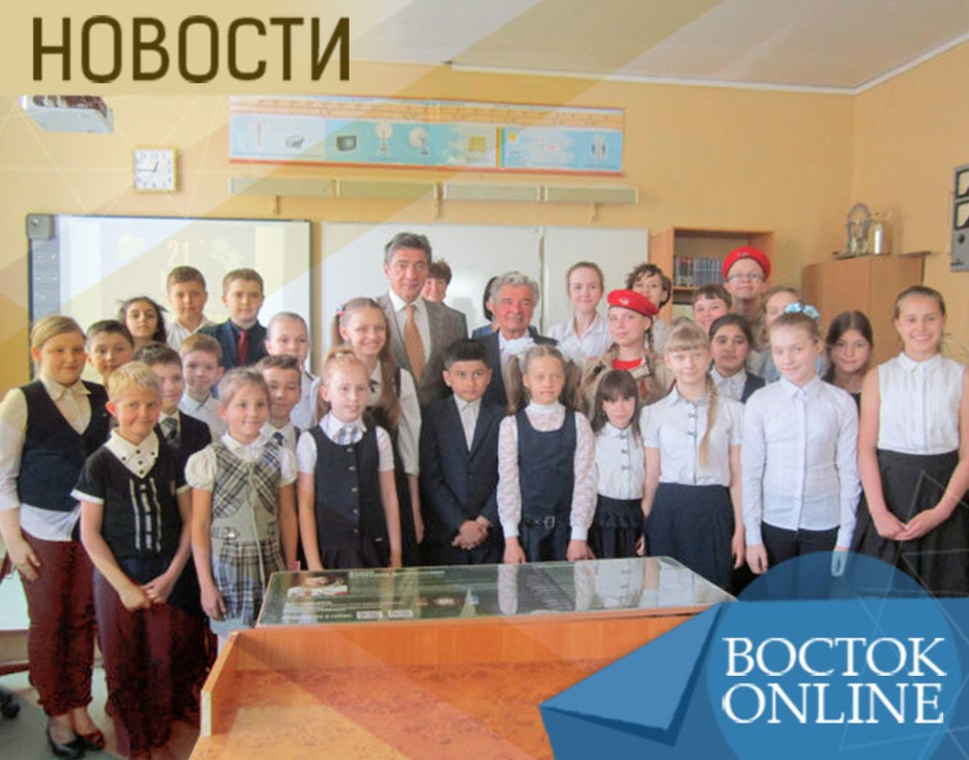
Парта героя

